Zamek i park

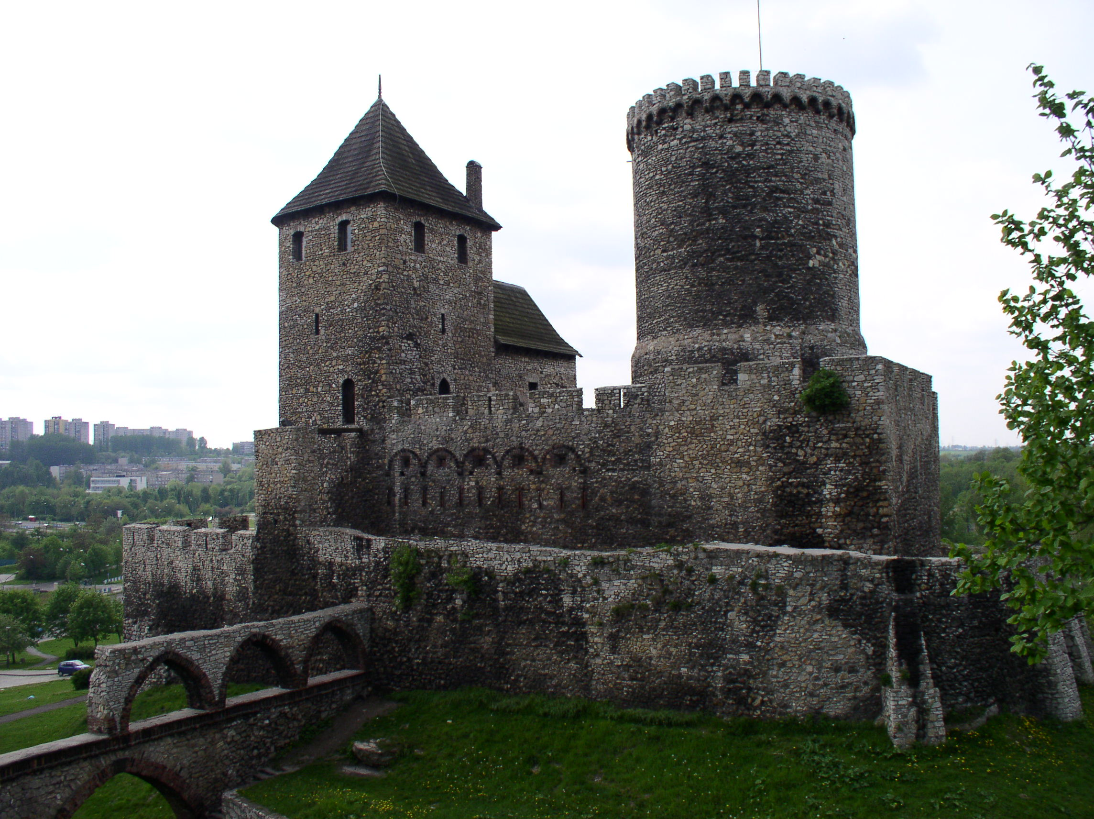 | 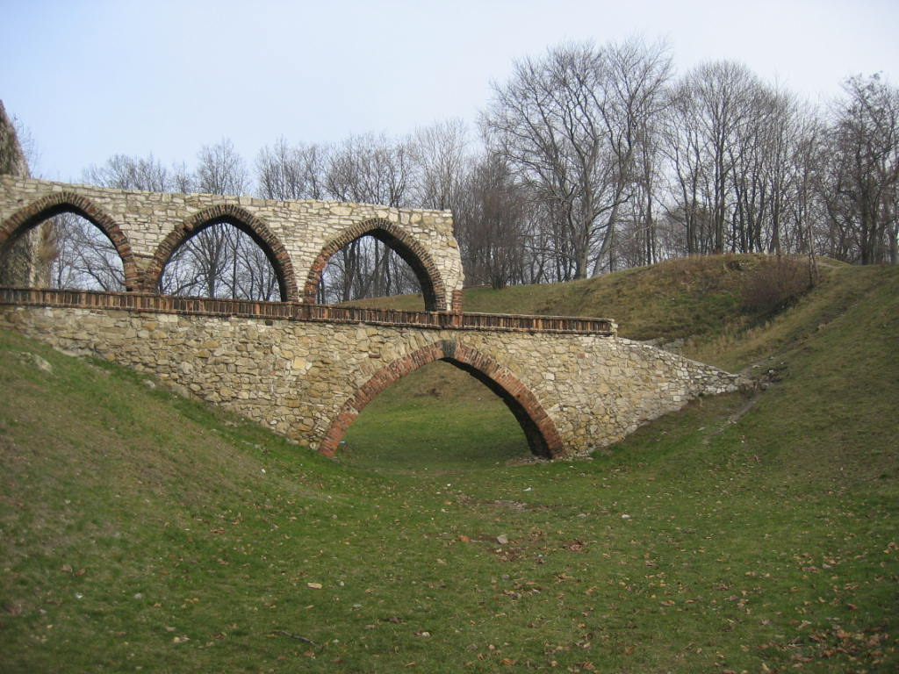
Zamek | Arkady Lanciego poł. XIX w.
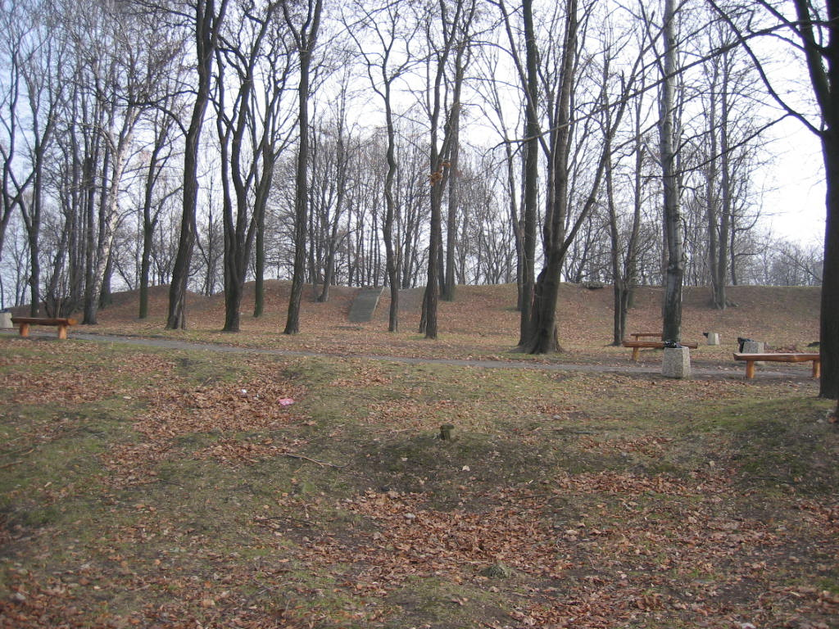 | 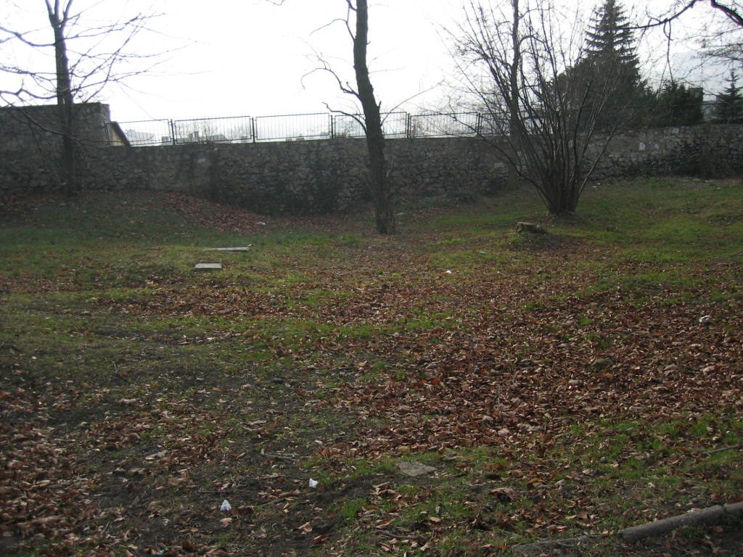
Park – wał grodu w głębi | Park – widok na odtworzony mur miejski (kwartał kościelny)
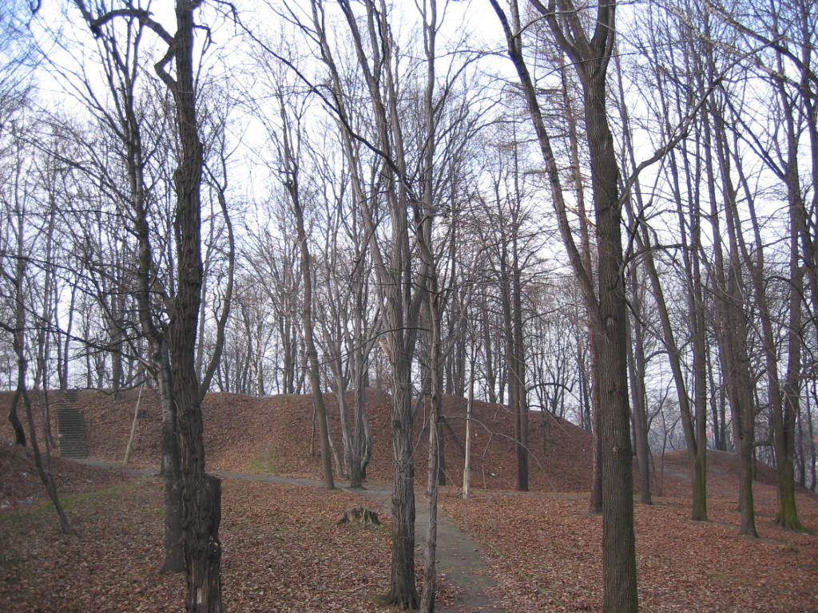 | 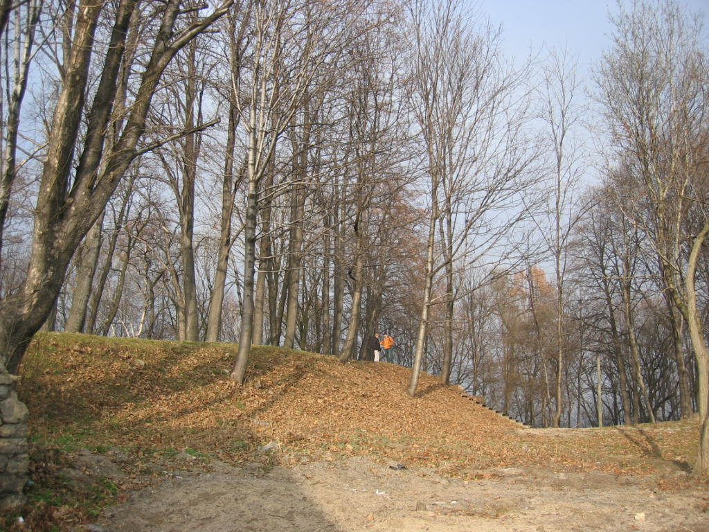
Widok na wały grodu wczesnośredniowiecznego | Wały grodu i schodki z lat 60-tych XX w.

